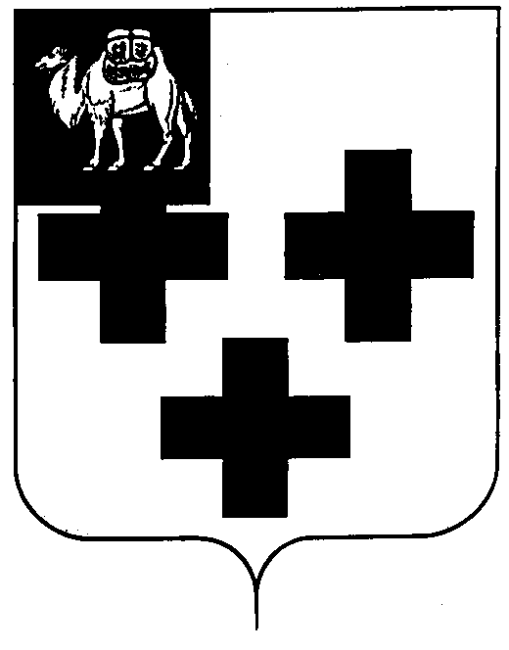

Собрание депутатов города Троицка
Челябинской области

Четвертый созыв
Семьдесят третье заседание

Р Е Ш Е Н И Е

от 30.10.2014г. № 200
г.Троицк

О передаче муниципального казенного учреждения «Троицкий врачебно-физкультурный диспансер» в государственную собственность Челябинской области

В соответствии с Федеральным законом от 6 октября 2003 года № 131-ФЗ «Об общих принципах организации местного самоуправления в Российской Федерации», частью 11 статьи 154 Федерального закона от 22 августа 2004 года № 122-ФЗ «О внесении изменений в законодательные акты Российской Федерации и признании утратившими силу некоторых законодательных актов Российской Федерации в связи с принятием федеральных законов «О внесении изменений и дополнений в Федеральный закон «Об общих принципах организации законодательных (представитель-ных) и исполнительных органов государственной власти субъектов Российской Федерации» и «Об общих принципах организации местного самоуправления в Российской федерации», в целях реализации отдельных положений Федерального закона от 21 ноября 2011 года № 323-ФЗ «Об основах охраны здоровья граждан в Российской Федерации» связанных с передачей муниципальных учреждений здравоохранения в государственную собственность Челябинской области, на основании Постановления Правительства Российской федерации от 13 июня 2006 г. № 374 «О перечнях документов, необходимых для принятия решения о передаче имущества из федеральной собственности в собственность субъекта Российской Федерации или муниципальную собственность, из собственности субъекта Российской Федерации в федеральную собственность или муниципальную собственность, из муниципальной собственности в федеральную собствен-ность или собственность субъекта Российской Федерации», руководствуясь Уставом города Троицка, Собрание депутатов города Троицка
РЕШАЕТ:
- Передать муниципальное казенное учреждение «Троицкий врачебно-физкультурный диспансер» как имущественный комплекс из муниципальной собственности муниципального образования «город Троицк» в государственную собственность Челябинской области в соответствии с приложением.
- Администрации города Троицка (Виноградов А.Г.) обеспечить передачу имущественного комплекса муниципального казенного учреждения «Троицкий врачебно-физкультурный диспансер» из муниципальной собственности муниципального образования «город Троицк» в государственную собственность Челябинской области.
- Настоящее решение вступает в силу со дня его принятия.
- Контроль за исполнением настоящего решения поручить постоянной комиссии по финансово-бюджетной и экономической политике (Чухнин В.Ю.).

Председатель Собрания
депутатов города Троицка В.Ю. Чухнин

ПРИЛОЖЕНИЕ
к решению Собрания
депутатов города Троицка
от 30.10.2014г. № 200

Перечень
имущества муниципального казенного учреждения «Троицкий врачебно-
физкультурный диспансер», предлагаемого к передаче из собственности муници-
пального образования «город Троицк» в собственность Челябинской области

Полное наименование организации | Адрес места нахождения
1. Муниципальное казенное учреждение «Троицкий врачебно-физкультур-ный диспансер» | Челябинская область, г. Троицк, ул. им. В.И. Ленина, д.2а

